“BANDO PER LA MOBILITA’ DEGLI STUDENTI
PROGRAMMA ERASMUS+1
AZIONE CHIAVE 1
Progetti di mobilità nell'ambito dell'Istruzione Superiore
Progetto n.2024-1-IT02-KA131-HED-000208795-CUP B81I24000320006

ALLEGATO C – Linee Guida per Lettera motivazionale in lingua italiana

LA LETTERA DI MOTIVAZIONE

La lettera motivazionale è un documento fondamentale per esprimere chi siete e cosa vi motiva. Ma come iniziare a scriverla?

A CHI VI RIVOLGETE?
Dato che, al momento della scrittura, non conoscete ancora l’azienda di destinazione (potete solo indicare una preferenza per il paese), la vostra lettera sarà indirizzata a noi: la Fondazione ITS Academy Roberto Rossellini.

COSA E QUANTO SCRIVERE?
Nella lettera dovrete spiegare le vostre motivazioni per intraprendere un’esperienza Erasmus+. Perché dovremmo selezionare proprio voi? Potreste descrivere le conoscenze e competenze che avete acquisito fino ad oggi, anche grazie alla frequentazione dell’ITS Academy Roberto Rossellini.

Ecco alcuni spunti da cui trarre ispirazione:
- A quale corso siete iscritti?
- Quali materie avete studiato e quali vi hanno appassionato di più?
- Quali esperienze di lavoro e/o tirocinio avete svolto e come vi hanno fatto crescere?
- Perché desiderate partecipare all’Erasmus+ piuttosto che fare uno stage curriculare in Italia o nella vostra città natale?
- Quali mansioni vi piacerebbe svolgere? (una descrizione molto generale)
- Quali benefici professionali a breve o lungo termine potrebbe offrirvi un’esperienza di lavoro all’estero con Erasmus+?
- Avete un’idea della professione che vorreste intraprendere dopo l’ITS Academy Roberto Rossellini e come l’esperienza Erasmus+ potrebbe aiutarvi a raggiungere questo obiettivo?
- Perché un’azienda estera dovrebbe scegliere voi per il suo team?
- Come pensate di affrontare eventuali difficoltà personali o professionali legate al gap culturale o all’adattamento al paese straniero?

Queste sono solo alcune delle informazioni che potreste includere nella vostra lettera. Non dovete necessariamente seguirle tutte, ma puntate a valorizzare i vostri punti di forza professionali, sia reali che potenziali, per impressionare i reclutatori.

Cercate di mantenere la lunghezza della lettera entro una facciata e dividete il testo in paragrafi o macro argomenti per offrire una lettura ordinata e scorrevole ai reclutatori.

COME SCRIVERE?
Non solo il contenuto, anche la forma è cruciale. Sul sito Europass potete trovare vari esempi di template che vi possono aiutare a impostare graficamente il documento: intestazione, data, luogo, oggetto, saluti iniziali e cordialità finali sono elementi essenziali.

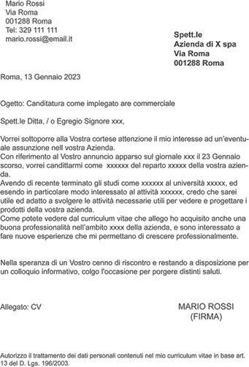
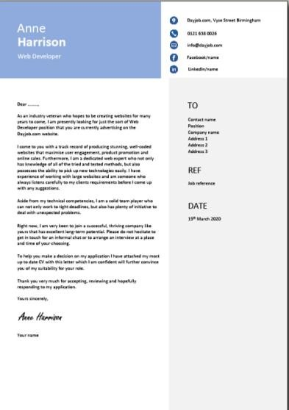
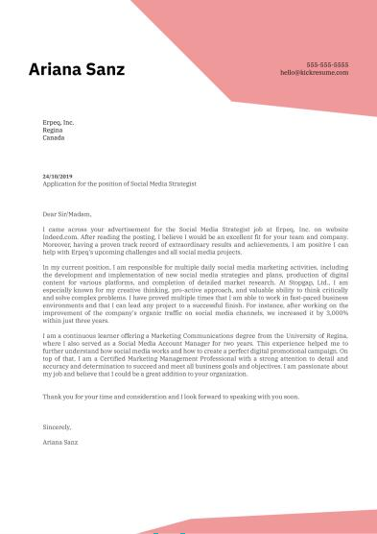
Di seguito alcuni esempi di impaginazione:

Nel caso abbiate difficoltà a lavorare sulla piattaforma, potete realizzare un CV utilizzando un qualsiasi template Europass in formato Word, l’importante è attenersi a quel tipo di struttura.

